Những thảo dược dễ tìm chữa bệnh trĩ mà không cần dùng thuốc

Bệnh trĩ là loại bệnh mặc dù không gây nguy hiểm đến tính mạng nhưng gây ra sự khó chịu cho người bệnh.

Bệnh trĩ ngoại là gì?
Bệnh trĩ ngoại là chứng giãn tĩnh mạch thuộc đám rối tĩnh mạch trĩ dưới (ngoài) búi trĩ nổi lên ở ngoài hậu môn được da che phủ. Búi trĩ ngoại sa xuống gây nhiều triệu chứng, biến chứng: viêm nhiễm, đau đớn, sưng tấy, tắc mạch, đau đớn,...
Vị trí và cấu tạo: Búi trĩ ngoại khác búi trĩ nội ở chỗ nó nằm ở dưới đường lược, nằm phía ngoài hoặc bờ hậu môn. Cấu tạo gồm: một lớp da ở bề mặt bên ngoài, bên trong là các mô liên kết, các tĩnh mạch trĩ rất nhỏ, mảnh, đan xen dạng mạng lưới (nên gọi là búi).
Dấu hiệu nhận biết
- Xuất hiện búi phồng có màu đỏ sẫm, bề mặt khô, phủ bởi một lớp da ở bề mặt bên ngoài.
- Vùng bị trĩ ngoại có thể dễ dàng nhìn thấy được không thể đưa vào trong hậu môn được và không dễ bị chảy máu.
- Khi có huyết khối trong búi trĩ ngoại, các cục huyết khối là các nốt màu tím sẫm, ấn có cảm giác cứng chắc và đau. Búi trĩ ngoại bị huyết khối có thể diễn tiến xơ hoá sau 10-14 ngày, tạo thành mẫu da thừa.
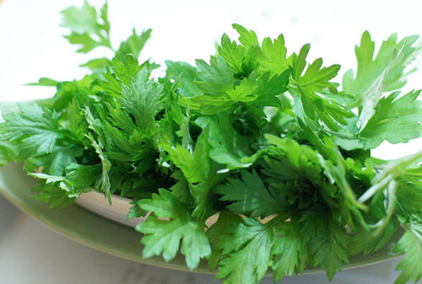
Ngải cứu, lá sung, lá lốt, cúc tần, nghệ vàng kết hợp sẽ giúp điều trị bệnh trĩ hiệu quả (Ảnh minh họa: Internet)
Bài thuốc điều trị bệnh trĩ từ thảo dược dễ kiếm
- Lá sung
- Lá lốt
- Lá ngải cứu
- Lá cúc tần (từ bi)
- Nghệ vàng một mẩu nhỏ thái nhỏ
Mỗi loại lá lấy chừng 1 nắm tay, rửa sạch, cho vào nồi đun lấy nước đặc. Đổ nước ra chậu xông chừng 15 phút. Khi nước đã nguội thì ngâm trực tiếp khoảng 10 - 15 phút nữa. Chịu khó xông, ngâm như vậy trong 2,3 tuần búi trĩ sẽ co lại và bé dần. Cứ kiên trì làm cho đến khi khỏi hẳn (chừng 2 tháng).
Khẩu phần ăn uống khi bị bệnh trĩ
- Kiêng:
Thịt gà, cá, trứng
Rau càng cua (loại rau này chứa rất nhiều can-xi), đồ ăn nhiều can-xi như tôm cua, ốc...
Các loại đồ ăn cay nóng có tiêu, ớt gừng, rượu bia, các loại quả nóng (xoài, mít, vải)
- Nên:
Uống nhiều nước
Ăn rau diếp cá (có thể xay thành nước sinh tố để uống).
Ăn các loại rau củ quả mát (rau dền, mướp, rau ngót, cà chua, dưa chuột), khoai lang...
Mỗi ngày ăn một vài thìa vừng đen.

